gramática – atividade 2
Querido(a) aluno(a),
Na atividade 1 de Gramática (dia 20/3), fizemos um estudo dirigido sobre Sintaxe, baseado na Gramática da Emília. Se você ainda não a realizou, faça-a para ter uma visão geral do assunto.
Nesta semana, faremos o estudo básico sobre Sintaxe. Alguns assuntos você já deve conhecer. Será interessante para reavaliarmos o princípio da Sintaxe.
As funções sintáticas são as funções que uma palavra pode ter quando se associa a outras para constituir orações.

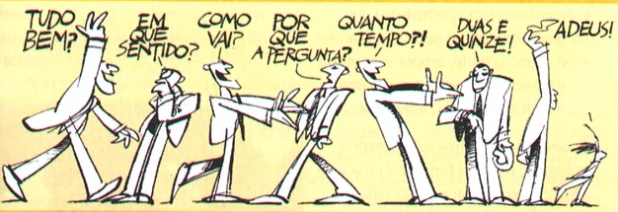
1. Leia a tirinha abaixo e responda o que se pede:
a) No 2º quadrinho há 3 orações:
Peixes comem insetos.
Pássaros comem peixes.
Gatos comem pássaros.
* Identifique o sujeito das 3 orações.
*Os três sujeitos recebem a mesma classificação. Como se classificam os sujeitos acima? Justifique.
b) Na fala da última tirinha: “Não quero saber essas coisas”, o sujeito da oração é:
( ) simples ( ) composto ( ) desinencial
Justifique.

2. Identifique o sujeito das orações abaixo. Marque o núcleo do sujeito e classifique-o.
a) Ninguém assumiu a culpa pelo vidro quebrado.
Sujeito:
Núcleo do sujeito:
Classificação:
b) Participaram da peça teatral os alunos formados pelo curso ministrado no Sesc.
Sujeito:
Núcleo do sujeito:
Classificação:
c) Dona Marta, cozinheira da escola há dois anos, e Seu Euclides, porteiro e vigia, serão contratados definitivamente.
Sujeito:
Núcleo do sujeito:
Classificação:
d)Isso é meu.
Sujeito:
Núcleo do sujeito:
Classificação:
e)Combinamos um passeio ciclístico para o último sábado de julho.
Sujeito:
Núcleo do sujeito:
Classificação:
f) Todos os dias, acordo cedo para caminhar pelas calçadas da represa.
Sujeito:
Núcleo do sujeito:
Classificação:
g) Vieram para a reunião os integrantes da banda e seus empresários.
Sujeito:
Núcleo do sujeito:
Classificação:

3. Complete as orações com o tipo de sujeito indicado entre parênteses:
a) Amanhã, ____________ faremos a prova de Português.(simples)
b) ______________ chegarão mais cedo. (composto)
c) ______________ trouxeram um presente para você. (composto)
d) Na semana passada, __________________ prepararam uma festa surpresa para Marcelo. (simples)

4. Leia a tira:
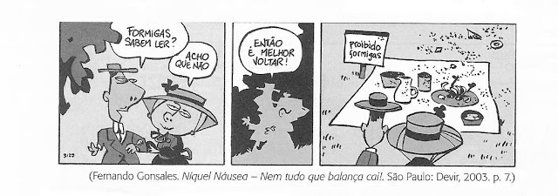
Observe o primeiro quadrinho, classifique o sujeito das orações a seguir e justifique.
a) Acho que não.
Classificação:
Justificativa:

b) Formigas sabem ler?
Classificação:
Justificativa:

5. Coloque, para os verbos desatacados:
(1) Sujeito indeterminado
(2) Oração sem sujeito
(3) Sujeito desinencial
(4) Sujeito simples
(5) Sujeito composto

( ) Uau! Finalmente as férias começaram!
( ) Há um momento de felicidade para todos.
( ) Estou sozinha em minha casa.
( ) “Meu pai e minha mãe conservaram-se grandes, temerosos, incógnitos”. (G. Ramos)
( ) Trata-se de uma decisão inteligente.
( ) Faz mais de um mês que coisas estranhas acontecem naquela casa.
( ) Pediram silêncio.
( ) “Brincam na luz as belas borboletas” (Vinícius de Moraes)
( ) Naquela casa tocavam piano o pai, a mãe e o filho mais velho.
( ) Em nossa infância, íamos todos os finais de semana ao cinema.

6. Assinale a alternativa correta:

I. _ Mataram uma cobra! – comentava-se dentro do salão.
II. Lá fora nevava muito forte.
(a) I – sujeito indeterminado, II – sujeito simples;
(b) I – oração sem sujeito, II – oração sem sujeito;
(c) I – sujeito indeterminado, II – oração sem sujeito;
(d) I – sujeito desinencial, II – oração sem sujeito;
(e) I – sujeito simples, II – sujeito desinencial.

7. Leia com atenção:

a) Qual é o sujeito da oração em “Não, não há bancos quebrando no país!”?
b) Justifique sua resposta.
8. Leia o anúncio:
a) Classifique o sujeito da oração “Precisa-se de cozinheira com pouca experiência.”
b) Justifique sua resposta.

